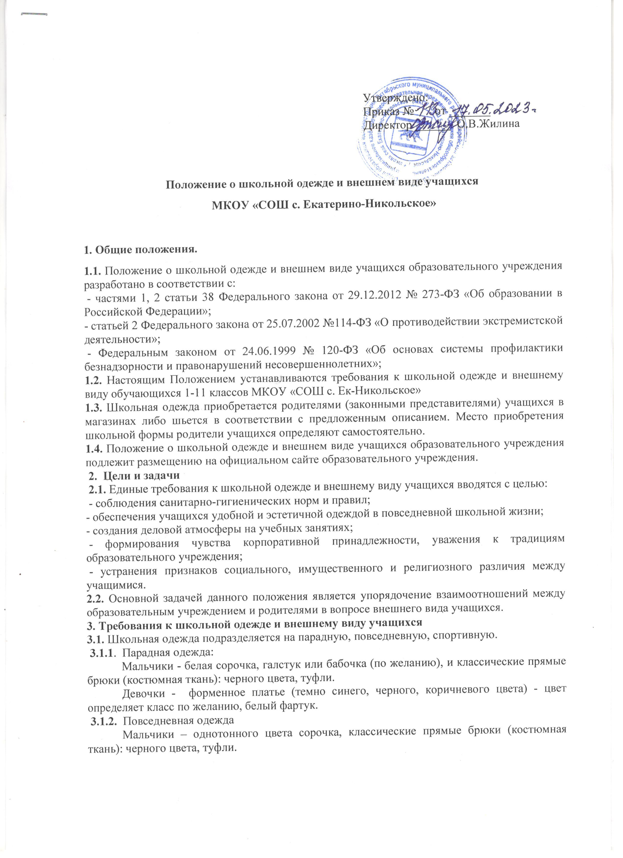

2.2. Основной задачей данного положения является упорядочение взаимоотношений между образовательным учреждением и родителями в вопросе внешнего вида учащихся.
3. Требования к школьной одежде и внешнему виду учащихся
3.1. Школьная одежда подразделяется на парадную, повседневную, спортивную.
3.1.1. Парадная одежда:
Мальчики - белая сорочка, галстук или бабочка (по желанию), и классические прямые брюки (костюмная ткань): черного цвета, туфли.
Девочки - форменное платье (темно синего, черного, коричневого цвета) - цвет определяет класс по желанию, белый фартук.
3.1.2. Повседневная одежда
Мальчики – однотонного цвета сорочка, классические прямые брюки (костюмная ткань): черного цвета, туфли.
Девочки - форменное платье (темно синего, черного, коричневого цвета) - цвет определяет класс по желанию.
3.1.3. Спортивная одежда:
Спортивный костюм, футболка (цвет определяет класс), шорты, спортивная сменная обувь.
3.2. В холодное время допускается ношение тонкого однотонного пуловера, водолазки, кофты белого или пастельного цветов (бежевый, голубой, зеленый розовый, мятный, лавандовый).
3.3. Категорически запрещается ношение джинсовой, спортивной и одежды бельевого стиля, а также одежды с принтами и узорами (клетка, полоска и т.д.)
3.4 Одежда учащегося должна быть обязательно чистой, выглаженной. Родителям (законным представителям) необходимо постоянно следить за чистотой спортивной одежды и спортивной обуви.
3.5. Запрещается ношение религиозной одежды, одежды с религиозными атрибутами и религиозной символикой в целях устранения признаков религиозного различия между учащимися, предотвращения фактов зарождения национальной вражды и розни.
3.6. Макияж у девочек должен быть скромным, не вызывающим и соответствовать возрасту учащейся.
3.7. Не допускается ношение украшений: бус, колье, а так же длинных, крупных серѐг, ремней с крупными яркими бляшками.
3.8. Для мальчиков и юношей: не допускается использование любых головных уборов в помещении образовательного учреждения.
3.9. Для всех учащихся обязательна аккуратная прическа, стрижка. Допускается убирать волосы под ободок или в хвост, при этом разрешен использование не ярких цветов для ободков и резинок.
3.10. Категорически запрещается нахождение в школе учащихся:
- с экстравагантными стрижками и прическами, с яркоокрашенными волосами неестественных цветов;
3.11. Волосы, лицо и руки учащихся должны быть чистыми и ухоженными. Используемые косметические и дезодорирующие средства должны иметь легкий и нейтральный запах.
3.12. Ногти должны выглядеть аккуратными, коротко подстриженными, содержаться в чистоте. Разрешается гигиенический маникюр с покрытием ногтевой пластины бесцветным или телесным лаком.
4. Права и обязанности учащихся
4.1. Учащийся имеет право выбирать школьную одежду в соответствии с предложенными вариантами.
4.2. Учащийся имеет право обсуждать на классных собраниях, Совете учащихся вопросы, имеющие отношение к школьной одежде и внешне у виду учащихся.
4.3. Учащийся обязан носить повседневную школьную одежду ежедневно. Спортивная одежда в дни уроков физической культуры приносится с собой. В дни проведения торжественных линеек, праздников школьники надевают парадную одежду.
4.4. Категорически запрещается учащимся находиться в классе на уроке в верхней одежде, верхнем головном уборе.
4.5. Несоблюдение учащимися настоящего Положения является нарушением устава образовательного учреждения. Администрация образовательного учреждения оставляет за собой право на применение различного рода взысканий:
- замечание;
- уведомление родителей через дневник учащегося;
- приглашение на Совет учащихся образовательного учреждения;
- приглашение на Совет родителей учащихся образовательного учреждения.
4.6. Запрещено не допускать до учебных занятий учащихся, нарушающих требования настоящего положения.
4.7. При систематическом нарушении настоящего Положения, учащийся ставится на внутришкольный контроль.
5. Права и обязанности родителей
5.1. Родители (законные представители) несовершеннолетних учащихся имеют право:
- обсуждать на родительских собраниях класса или общешкольных собраниях вопросы, имеющие отношение к школьной одежде и внешнему виду учащихся;
- приглашать на Совет родителей учащихся, уклоняющихся от ношения школьной одежды, применять к таким учащимся меры, указанные в рамках данного Положения.
5.2. Родители обязаны:
- приобрести школьную одежду (парадную, повседневную, спортивную) и сменную обувь до начала учебного года;
- следить за состоянием школьной формы своего ребенка, содержать ее в чистом и опрятном виде;
- контролировать внешний вид учащихся перед выходом из дома в строгом соответствии с разделом 3 настоящего Положения, - своевременно реагировать на замечания классного руководителя и администрации образовательного учреждения по вопросу одежды и внешнего вида учащегося.

